Se sucrer le bec au profit de
La Maîtrise des Petits Chanteurs de Québec!
À la demande générale, voici cette activité de financement ouverte à tous : les produits d’érable de l’érablière La palette des saveurs.
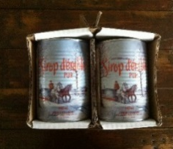
LES produits
Sirop d’érable 100% pur (4 x 540 ml) : 30 $
Sirop d’érable 100% pur (8 x 540 ml) : 60 $
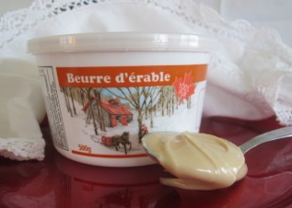
Beurre d’érable (contenant de 500 g) : 15 $
Bouteille VIDE de verre pour la conservation
du sirop au réfrigérateur (500 ml) : 3 $
Nos produits sont 100 % purs, c’est-à-dire qu’ils ne contiennent aucun additif, ni agent de conservation.
À déguster sans modération!
modalités
- Date limite pour commander : 29 mars 2016
- Date et lieu de livraison : À l’école vers la mi-avril 2016.
Le paiement de votre commande doit être remis au secrétariat de la Maîtrise lors de la réservation, par chèque (libellé à l’ordre de
LA PALETTE DES SAVEURS) ou en argent comptant.
Chaque petit chanteur recevra
33 % des ventes
de produits d’érable achetés à
La palette des saveurs grâce à son aide!
Bon de commande – printemps 2016 – Maitrîse des Petits chanteurs

S’i-vous-plaît, utiliser le coupon ci-après pour compiler l’ensemble des commandes que vous avez reçues et le retourner, accompagné des bons de commande et des paiements (chèques et argent), dans une enveloppe, au secrétariat de la Maîtrise.

Nom et prénom du petit chanteur :
Nom du parent :
Téléphone : |  | Courriel :

compilation des COMMANDEs | Qté | $/un. | Total | Montant versé au petit chanteur / un.
Demi-gallon de sirop d’érable (4 conserves x 540 ml) |  | 30 $ |  | 10 $
Gallon de sirop d’érable (8 conserves x 540 ml) |  | 60 $ |  | 20 $
Beurre d’érable (contenant de 500 g) |  | 15 $ |  | 5 $
Bouteille VIDE de conservation (500 ml) |  | 3 $ |  | S. O.
Tous les sirops sont de catégorie 1. Total :

